S
Unión Internacional para la Protección de las Obtenciones Vegetales

Comité Técnico  Quincuagésima cuarta sesión  Ginebra, 29 y 30 de octubre de 2018 | TC/54/18  Original: Inglés  Fecha: 27 de agosto de 2018
TRATAMIENTO DE DATOS PARA LA EVALUACIÓN DE LA DISTINCIÓN Y LA ELABORACIÓN DE DESCRIPCIONES DE VARIEDADES
Documento preparado por la Oficina de la Unión
Descargo de responsabilidad: el presente documento no constituye un documento de política u orientación de la UPOV

RESUMEN

El propósito del presente documento es informar acerca de las novedades relativas a la posibilidad de incluir una nueva orientación en el documento TGP/8 sobre el “Tratamiento de datos para la evaluación de la distinción y la elaboración de descripciones de variedades” en la que se describan los diferentes métodos empleados por los miembros de la UPOV los para caracteres cuantitativos medidos.

Se invita al TC a:

a) recordar que, en su quincuagésima segunda sesión, convino en que la orientación sobre las “Diferentes formas que pueden adoptar las descripciones de variedades y la importancia de los niveles de escala”, que se reproduce en el Anexo I del presente documento, se deben utilizar como introducción de futuras orientaciones que se elaboren sobre el tratamiento de los datos destinados al examen de la distinción y a la elaboración de descripciones de variedades;

b) tomar nota de que, en su reunión de marzo de 2018, el TC-EDC ha acordado que, por medio del documento titulado “Documentos TGP”, se comunique a los TWP, en sus sesiones de 2018, un resumen de la información sobre las novedades relativas a la eventual elaboración de una nueva orientación sobre el “Tratamiento de datos para la evaluación de la distinción y la elaboración de descripciones de variedades” con miras a incluirla en el documento TGP/8, y que el TC examine las novedades sobre este asunto en su quincuagésima cuarta sesión;

c) examinar el resumen de los diferentes métodos empleados por los miembros de la Unión para transformar las observaciones en notas con la finalidad de elaborar descripciones varietales de caracteres medidos, que figura en el Anexo II del presente documento;

d) considerar la posibilidad de modificar el documento TGP/8 para incluir una orientación sobre la transformación de observaciones en notas, según se expone en los Anexos I a V del presente documento; y

e) tomar nota de que el TWC, en su trigésima sexta sesión, ha convenido en que se continúe el análisis de la interacción genotipo-medio ambiente, basándose en un documento elaborado por Finlandia e Italia que tenga en cuenta otros tipos de caracteres y no solamente los caracteres cuantitativos medidos.

El presente documento se estructura del modo siguiente:
RESUMEN 1
ANTECEDENTES 2
NOVEDADES ACAECIDAS EN 2017 3
Grupo de Trabajo Técnico sobre Automatización y Programas Informáticos 3
Ejercicio práctico: cuadro de notas asignadas a las variedades candidatas mediante diferentes métodos 3
Descripciones breves de los métodos empleados para transformar mediciones en notas 3
Novedades acaecidas en 2018 4
Examen por el Comité de Redacción Ampliado 4
Grupo de Trabajo Técnico sobre Automatización y Programas Informáticos 5
Propuesta 5

ANEXO I “Diferentes formas que pueden adoptar las descripciones de variedades y la importancia de los niveles de expresión”, documento elaborado por un experto de Alemania
ANEXO II “Recopilación de las explicaciones sobre los métodos empleados para elaborar descripciones de variedades en el caso de los caracteres medidos y aclaración de las diferencias”, documento elaborado por un experto del Reino Unido
ANEXO III “Breve explicación de los métodos empleados en Francia para elaborar descripciones de variedades en el caso de los caracteres medidos”, documento preparado por un experto de Francia
ANEXO IV “Breve explicación de los métodos basados en el cuadro de evaluación empleados en el Japón para elaborar descripciones de variedades”, documento preparado por un experto del Japón
Apéndice del Anexo IV “Introducción al uso del sistema del cuadro fundamental de evaluación para los caracteres cuantitativos en el Japón”
ANEXO V “Breve explicación de algunos métodos de procesamiento de datos empleados en el Reino Unido para evaluar la distinción y para elaborar descripciones de variedades en el caso de caracteres cuantitativos”, preparado por un experto del Reino Unido

En el presente documento se utilizan las abreviaturas siguientes:

CAJ: Comité Administrativo y Jurídico
TC: Comité Técnico
TC-EDC: Comité de Redacción Ampliado
TWA: Grupo de Trabajo Técnico sobre Plantas Agrícolas
TWC: Grupo de Trabajo Técnico sobre Automatización y Programas Informáticos
TWF: Grupo de Trabajo Técnico sobre Plantas Frutales
TWO: Grupo de Trabajo Técnico sobre Plantas Ornamentales y Árboles Forestales
TWP: Grupos de Trabajo Técnico
TWV: Grupo de Trabajo Técnico sobre Hortalizas

ANTECEDENTES

En su cuadragésima octava sesión, celebrada en Ginebra del 26 al 28 de marzo de 2012, el Comité Técnico (TC) examinó el Anexo III del documento TC/48/19 Rev: “TGP/8 Parte I: Diseño de ensayos DHE y análisis de datos, nueva sección 6: Tratamiento de datos para la evaluación de la distinción y la elaboración de descripciones de variedades”, junto con el Anexo VIII: “TGP/8 Parte II: Técnicas utilizadas en el examen DHE, nueva sección 13: Métodos de tratamiento de datos para la evaluación de la distinción y la elaboración de descripciones de variedades”. El TC acordó que la información proporcionada en el Anexo VIII de dicho documento y en el Seminario de la UPOV sobre el examen DHE, celebrado en Ginebra en marzo de 2010, junto con el método aportado por el Japón y el método empleado en Francia para elaborar descripciones de variedades para cultivos pratenses, tal como se presentó al TWC en su vigésima sexta sesión (véanse los documentos TWC/26/15, TWC/26/15 Add. y TWC/26/24), constituyen un primer paso muy importante en la elaboración de una orientación común sobre el tratamiento de datos para la evaluación de la distinción y la elaboración de descripciones de variedades, aunque concluyó que no sería adecuado incluir en el documento TGP/8 esa información, tal como se presenta en el Anexo VIII del documento TC/48/19 Rev. Asimismo, acordó que la Oficina de la Unión resumiera los distintos enfoques expuestos en el Anexo VIII del documento TC/48/19 Rev. con respecto a los aspectos comunes y los aspectos respecto de los cuales hay divergencia. A partir de ese resumen, el paso siguiente sería examinar la elaboración de una orientación general. El TC convino en que la sección debería incluir ejemplos que abarquen la gama de variación de los caracteres. Asimismo, acordó que la información detallada sobre los métodos se pusiera a disposición en el sitio web de la UPOV, con referencias en el documento TGP/8 (véase el párrafo 52 del documento TC/48/22 “Informe sobre las conclusiones”).

En sus sesiones de 2012, los TWP asistieron a una ponencia de la Oficina de la Unión sobre el “Resumen de los distintos enfoques aplicados para transformar mediciones en notas para las descripciones de variedades”, reproducida en el Anexo I del documento TC/50/25 “Revisión del documento TGP/8: Parte II: Técnicas utilizadas en el examen DHE, nueva sección: Tratamiento de datos para la evaluación de la distinción y la elaboración de descripciones de variedades”.

En su trigésima sesión, celebrada en Chisinau (República de Moldova) del 26 al 29 de junio de 2012, el TWC acordó que los expertos de Finlandia, Italia y el Reino Unido respalden a la Oficina de la Unión en la realización del resumen de los distintos enfoques aplicados para seguir perfeccionando la orientación común sobre el tratamiento de datos para la evaluación de la distinción y la elaboración de descripciones de variedades. También acordó que los expertos del Reino Unido, en colaboración con los expertos de Alemania y Francia, realizaran un ejercicio práctico. El ejercicio consistiría en tratar un conjunto de datos comunes para elaborar descripciones de variedades, con el fin de determinar los aspectos comunes y si había divergencia entre los métodos aplicados (véase los párrafos 42 y 43 del documento TWC/30/41 “Report”).

En su quincuagésima segunda sesión, celebrada en Ginebra del 14 al 18 de marzo de 2016, el TC coincidió con el TWC y el TWA en que la orientación sobre las “Diferentes formas que pueden adoptar las descripciones de variedades y la importancia de los niveles de escala”, que se reproduce en el Anexo I del presente documento, se debía utilizar como introducción de futuras orientaciones que se elaboren sobre el tratamiento de los datos destinados al examen de la distinción y a la elaboración de descripciones de variedades.

Las novedades acontecidas antes de 2017 en relación con la posibilidad de incluir una nueva sección en el documento TGP/8 “Tratamiento de datos para la evaluación de la distinción y la elaboración de descripciones de variedades”, se exponen en el documento TC/53/18 “Revisión del documento TGP/8: Técnicas utilizadas en el examen DHE, nueva sección: Tratamiento de datos para la evaluación de la distinción y la elaboración de descripciones de variedades”.

NOVEDADES ACAECIDAS EN 2017

Grupo de Trabajo Técnico sobre Automatización y Programas Informáticos

Ejercicio práctico: cuadro de notas asignadas a las variedades candidatas mediante diferentes métodos

En su trigésima quinta sesión, celebrada en Buenos Aires (Argentina), del 14 al 17 de noviembre de 2017, el TWC examinó el documento TWC/35/9 “Comparison of methods used for producing variety descriptions: results of the practical exercise” (Comparación de métodos utilizados para elaborar descripciones de variedades: resultados del ejercicio práctico) y la información revisada, facilitada por un experto de Francia, relativa a la comparación entre los métodos empleados para elaborar descripciones de variedades. El TWC convino en que el documento brinda una comparación útil de los métodos para la futura orientación sobre la transformación de observaciones en notas. El TWC convino en que el cuadro de notas asignadas a las variedades candidatas con los diferentes métodos, proporcionado en el documento TWC/35/9, reemplace al del Anexo II del documento TWP/1/15 (véanse los párrafos 52 a 54 del documento TWC/35/21 “Report” (Informe)).

Descripciones breves de los métodos empleados para transformar mediciones en notas

El TWC examinó los documentos TWC/35/10 “Guidance for development of variety descriptions: the Italian experience” (Orientación para elaborar descripciones de variedades: la experiencia de Italia), TWC/35/12 “Short explanation on the Japanese methods for assessment table for producing variety descriptions” (Breve explicación de los métodos basados en el cuadro de evaluación empleados en el Japón para elaborar descripciones de variedades), TWC/35/14 “Reasons and situations when the approaches described in the United Kingdom practical exercise (TWC/30/32) would/would not be appropriate for transforming observations into notes on measured, quantitative characteristics” (Situaciones en que los métodos descritos en el ejercicio práctico del Reino Unido son o no son adecuados para transformar observaciones en notas en el caso de caracteres cuantitativos medidos y sus motivos) y TWC/35/15 “Short explanation on some United Kingdom methods for data processing for the assessment of distinctness and for producing variety descriptions for quantitative characteristics” (Breve explicación de algunos métodos de procesamiento de datos empleados en el Reino Unido para evaluar la distinción y para elaborar descripciones de variedades en el caso de caracteres cuantitativos) y analizó las explicaciones ofrecidas por los participantes en el ejercicio práctico que se han de tener en cuenta como posible punto de partida de la orientación para la revisión del documento TGP/8 (véanse los párrafos 55 a 62 del documento TWC/35/21 “Report” (Informe)).

El TWC tomó nota de que el experto de Italia explicó que el método descrito en el documento TWC/35/10 aún está en proceso de elaboración y convino en que se incluya en el proyecto de orientación en una futura etapa.

El TWC convino en invitar a Alemania a aportar una descripción breve del método que emplea para transformar las mediciones en notas y a proporcionar ejemplos en los que se podría aplicar dicho método, como por ejemplo casos concretos de caracteres, tipos de reproducción o multiplicación vegetativa o diferentes situaciones.
El TWC convino en que la explicación facilitada por el experto del Reino Unido en el párrafo 5 del documento TWC/35/14, se modifique de la manera siguiente:

“Se utilizarán niveles de expresión de una misma amplitud si:
[…]
- donde el intervalo de valores es continuo”

El TWC tomó nota de que en las explicaciones ofrecidas por los participantes en el ejercicio práctico se presenta la información de diferentes maneras. El TWC convino en solicitar al experto del Reino Unido que elabore un documento, para la trigésima sexta sesión del TWC, en el que se recopilen todas las explicaciones recibidas, presentándolas con el mismo formato y aclarando las diferencias.

El TWC examinó el documento TWC/35/5 “Characteristics, genotype by environment interaction (GEI) and DUS trials” (Caracteres, interacción genotipo-medio ambiente y exámenes DHE), el cual es un resumen de la presentación que figura en el documento TWC/34/17 “Genotype by environment interaction (GEI) - DUS Test and data transformation into notes” (Interacción genotipo-medio ambiente: exámenes DHE y transformación de los datos en notas), elaborado por expertos de Finlandia e Italia. El TWC convino en que en el documento TWC/35/5 se facilita información pertinente a la futura orientación sobre la transformación de observaciones en notas y convino en solicitar al experto del Reino Unido que tenga en cuenta esa información al elaborar el documento en que se recopilen las explicaciones recibidas sobre los métodos y se aclaren las diferencias.

El TWC examinó el informe acerca de la labor llevada a cabo por Alemania en relación con la variabilidad interanual de los datos de evaluación en el manzano, sobre la base de la ponencia que se reproduce en el Anexo VI del documento TWP/1/15. El TWC tomó nota de que las descripciones de variedades se elaboran a partir de la evaluación de los mismos árboles en diferentes años. El TWC convino en que es necesario que el ensayo en cultivo se dirija correctamente para que las repeticiones interanuales se puedan considerar ciclos de crecimiento independientes y para elaborar descripciones coherentes.

Novedades acaecidas en 2018

Examen por el Comité de Redacción Ampliado

En su trigésima cuarta sesión extraordinaria, celebrada en Ginebra el 6 de abril de 2017, el Consejo decidió que, a partir de 2018, se organice una única serie de sesiones, entre octubre y noviembre (véanse los párrafos 12 a 14 del documento C(Extr.)/34/6 “Informe sobre las decisiones”). A partir de 2018, las sesiones del TC tendrán lugar entre octubre y noviembre en lugar de entre marzo y abril. El TC-EDC se reunirá dos veces al año: una vez entre marzo y abril y otra en paralelo a las sesiones del TC que tienen lugar en un período posterior del mismo año.

Basándose en la recomendación del Comité Consultivo, el Consejo decidió aprobar las propuestas formuladas por el TC, en su quincuagésima tercera sesión, de tomar medidas de emergencia en el período de transición hasta la quincuagésima cuarta sesión del TC, que se celebrará en octubre de 2018; para los documentos TGP, se prevé que el TC-EDC agrupe los comentarios formulados por los Grupos de Trabajo Técnico en sus reuniones de 2017 y, si no existe consenso entre los TWP, formule propuestas para su ulterior examen por estos grupos en sus reuniones de 2018.

En su reunión celebrada en Ginebra los días 26 y 27 de marzo de 2018, el TC-EDC examinó el documento TC-EDC/Mar18/15 “Data Processing for the Assessment of Distinctness and for Producing Variety Descriptions” (Tratamiento de datos para la evaluación de la distinción y la elaboración de descripciones de variedades) (véanse los párrafos 26 a 28 del documento TC-EDC/Mar18/11 “Report” (Informe)).

EL TC-EDC tomó nota de los avances realizados por el TWC, en su trigésima quinta sesión, y de que en la trigésima sexta sesión de este grupo de trabajo se presentará un documento en el que se recopilen las descripciones de los métodos empleados para transformar las mediciones en notas, presentándolos con el mismo formato y aclarando sus diferencias.

El TC-EDC acordó que, por medio del documento titulado “Documentos TGP” se comunique a los TWP, en sus sesiones de 2018, un resumen de la información sobre las novedades relativas a la eventual elaboración de una nueva orientación sobre el “Tratamiento de datos para la evaluación de la distinción y la elaboración de descripciones de variedades” con miras a incluirla en el documento TGP/8. El TC-EDC convino en que las novedades sobre este asunto se sometan al examen del TC en su quincuagésima cuarta sesión.

Grupo de Trabajo Técnico sobre Automatización y Programas Informáticos

En su trigésima sexta sesión, celebrada en Hanover (Alemania), del 2 al 5 de julio de 2018, el TWC examinó el documento TWC/36/2 “Compilation of explanations on methods for producing varieties descriptions for measured characteristics, and clarification of differences” (Recopilación de las explicaciones sobre los métodos utilizados para elaborar descripciones de variedades en el caso de los caracteres medidos y explicación de las diferencias) y asistió a una ponencia a cargo de un experto del Reino Unido, de la que se facilita una copia en el documento TWC/36/2 Add. (véanse los párrafos 20 a 23 del documento TWC/36/15 “Report” (Informe)).

El TWC convino en que el documento TWC/36/2 es un resumen adecuado de los diferentes métodos empleados por los miembros de la Unión y que aclara las diferencias entre los métodos.

El TWC convino en proponer que el documento TWC/36/2 se someta al examen del Comité Técnico como punto de partida para la eventual elaboración de una orientación general sobre los diferentes métodos empleados para transformar los datos observados en notas. El contenido del documento TWC/36/2 se reproduce en los Anexos II y V del presente documento.

El TWC tomó nota de que una de las diferencias entre los métodos es la manera de gestionar la interacción genotipo-medio ambiente. El TWC convino en que se continúe el análisis de la interacción genotipo-medio ambiente y convino en solicitar a Italia y Finlandia que elaboren un documento que tenga en cuenta otros tipos de caracteres y no solamente los caracteres cuantitativos medidos.

Propuesta

Teniendo en cuenta las propuestas del TC-EDC, en su sesión celebrada en marzo de 2018, y del TWC, en su trigésima sexta sesión, se solicita al TC examine el resumen de los diferentes métodos empleados por los miembros de la Unión para transformar las observaciones en notas con la finalidad de elaborar descripciones varietales de caracteres medidos, con miras a su eventual inclusión en el documento TGP/8, sobre la base de los Anexos II y V del presente documento.

Se invita al TC a:

a) recordar que, en su quincuagésima segunda sesión, convino en que la orientación sobre las “Diferentes formas que pueden adoptar las descripciones de variedades y la importancia de los niveles de escala”, que se reproduce en el Anexo I del presente documento, se deben utilizar como introducción de futuras orientaciones que se elaboren sobre el tratamiento de los datos destinados al examen de la distinción y a la elaboración de descripciones de variedades;

b) tomar nota de que, en su reunión de marzo de 2018, el TC-EDC ha acordado que, por medio del documento titulado “Documentos TGP”, se comunique a los TWP, en sus sesiones de 2018, un resumen de la información sobre las novedades relativas a la eventual elaboración de una nueva orientación sobre el “Tratamiento de datos para la evaluación de la distinción y la elaboración de descripciones de variedades” con miras a incluirla en el documento TGP/8, y que el TC examine las novedades sobre este asunto en su quincuagésima cuarta sesión;

c) examinar el resumen de los diferentes métodos empleados por los miembros de la Unión para transformar las observaciones en notas con la finalidad de elaborar descripciones varietales de caracteres medidos, que figura en el Anexo II del presente documento;

d) considerar la posibilidad de modificar el documento TGP/8 para incluir una orientación sobre la transformación de observaciones en notas, según se expone en los Anexos I a V del presente documento; y

e) tomar nota de que el TWC, en su trigésima sexta sesión, convino en que se continúe el análisis de la interacción genotipo-medio ambiente, basándose en un documento elaborado por Finlandia e Italia que tenga en cuenta otros tipos de caracteres y no solamente los caracteres cuantitativos medidos.

[Siguen los Anexos]

DIFERENTES FORMAS QUE PUEDEN ADOPTAR LAS DESCRIPCIONES DE VARIEDADES
Y LA IMPORTANCIA DE LOS NIVELES DE ESCALA

Las descripciones de variedades se pueden basar en diferentes datos, según la finalidad de la descripción. Las descripciones de variedades pueden ser diferentes si se las utiliza para evaluar la distinción o en el documento oficial en que se fundamenta la concesión de la protección. Cuando las descripciones de variedades se emplean para evaluar la distinción, es importante tener en cuenta en qué datos se basan las descripciones de las diferentes variedades. Se debe prestar una atención especial a la posible influencia de los años y los lugares de cultivo.

Las diferentes formas que adoptan las descripciones de variedades y su importancia en la evaluación de la distinción se pueden clasificar según los distintos niveles del proceso de examen de un carácter. Los niveles del proceso se definen en el documento TGP/8: Parte I: Diseño de los ensayos DHE y análisis de datos. Sección 2 (nueva). Datos que han de registrarse (véase el documento TC/50/5, Anexo II) de la siguiente manera:

Cuadro 5: Definición de los distintos niveles del proceso de examen de los caracteres

Nivel del proceso | Descripción del nivel del proceso
1 | caracteres expresados en el ensayo
2 | datos para la evaluación de los caracteres
3 | descripción de la variedad

Los niveles del proceso que tienen importancia para la evaluación de la distinción son el nivel 2 y el nivel 3. Cualquier comparación entre variedades en un mismo ensayo [mismo(s) año(s), mismo lugar] se lleva a cabo con los datos reales registrados en el ensayo. Este planteamiento es el que corresponde al nivel 2 del proceso. Si las variedades no se cultivan en el mismo ensayo, se las debe comparar a partir de las descripciones de variedades, planteamiento que se aplica al nivel 3 del proceso. En general, la identificación de las variedades similares que se han de incluir en el ensayo en cultivo (“Gestión de las colecciones de variedades”) concierne al nivel 3 del proceso; mientras que la evaluación de datos en el ensayo en cultivo atañe al nivel 2 del proceso.

Nivel del proceso | Mediciones  (QN) | Evaluación visual  (QN/QL/PQ) | Observaciones
2 | Valores | Notas | Elemento en que se basa la comparación en el mismo ensayo
3 | Transformación en notas  Notas | Mismas notas que en el nivel 1 del proceso  Notas | Notas resultantes de un año y un lugar
 | “Descripción media de la variedad”  Si las variedades se evalúan en varios ensayos/años/lugares, es posible establecer descripciones medias. |  | Elemento en que se basa la gestión de la colección de variedades

En general, los caracteres cuantitativos están sujetos a la influencia del medio ambiente. Una manera eficiente de reducir la influencia medioambiental es transformar las mediciones reales en notas. Las notas representan una descripción normalizada de las variedades en relación con las variedades ejemplo (véase TGP/7). Además, si se calcula una descripción media de varios ciclos de cultivo, es posible mejorar la comparabilidad de las descripciones de variedades de aquellas variedades que no se examinen en el mismo ensayo. En especial, la descripción media de varios ciclos de cultivo en un mismo lugar puede brindar una descripción representativa asociada al lugar. El cálculo de una descripción media en diferentes lugares solo se debe considerar si se conocen muy bien los efectos de estos lugares y es posible excluir las interacciones entre variedad y lugar para ese carácter. El cálculo de las descripciones medias de varios lugares debe limitarse a los casos en que se cumplan estas condiciones.

Si las descripciones de diferentes ensayos en cultivo se utilizan para evaluar la distinción —es decir, para la gestión de las colecciones de variedades— es importante tener en cuenta el origen de las diferentes descripciones de variedades de la variedad candidata y las variedades notoriamente conocidas. La comparabilidad de las descripciones de variedades depende de muchos factores, como por ejemplo:

- La descripción, ¿se basa en un solo año o es la media de varios años?
- La descripción, ¿se basa en un mismo lugar o en diferentes lugares?
- ¿Se conocen los efectos de los diferentes lugares?
- Las variedades, ¿se describen en relación con una misma colección de variedades o con una colección de variedades que podría abarcar una gama diferente de variación?

El posible sesgo en las descripciones de variedades debido a efectos ambientales diferentes entre las variedades candidatas y las variedades de la colección de variedades se debe tener en cuenta en el proceso del examen de la distinción y, en concreto, para identificar las variedades notoriamente conocidas que se han de incluir en el ensayo en cultivo.

[Sigue el Anexo II]

Recopilación de las explicaciones de los métodos empleados para elaborar descripciones de variedades en el caso de caracteres medidos y aclaración de las diferencias

- En este documento se proporciona una recopilación de las explicaciones de los métodos empleados para elaborar descripciones de variedades en el caso de caracteres medidos y una aclaración de las diferencias.

Introducción

- En los cultivos con caracteres cuantitativos medidos que presentan variación intravarietal, la distinción se determina, en general, por comparación entre las medias varietales mediante un análisis estadístico y se basa en los datos de ensayos de varios años o ciclos de cultivo. Como los datos de los caracteres son cuantitativos, las medias varietales también lo son y, por ejemplo, se miden en milímetros y no en una escala que varía entre 0 y 9. Para elaborar la descripción de una variedad, las medias varietales de estos caracteres se convierten o transforman en notas.

- En este documento se describen los diferentes métodos empleados por algunos Estados miembros para transformar las medias varietales en notas, en el caso de los caracteres cuantitativos medidos. También se aclaran las diferencias entre los métodos.

- Las explicaciones recibidas de los Estados miembros sobre los métodos empleados para transformar las mediciones en notas en el caso de los caracteres cuantitativos medidos se recopilan en los Anexos III a V de este documento. En el cuadro siguiente se resumen de estos métodos.
PAÍS |  | Método: descripción | Variedades ejemplo | Dictamen de un experto en el cultivo | Nivel de espaciado equivalente
Francia | método 1 | Combina el uso de las variedades ejemplo y la colección de referencia | X | X
 | método 2 | Medias ajustadas del programa COY + método de regresión lineal calibrado con variedades ejemplo | X | X
Italia# |  | Amplitud promedio de las medias históricas + mediana como “punto de referencia” + partición entre niveles de espaciado equivalente + calibración mediante el dictamen de un experto en el cultivo y variedades ejemplo | X | X | X
Alemania# |  | Media ajustada del programa COY + partición basada en las variedades ejemplo y el dictamen de un experto en el cultivo | X | X
Japón |  | Cuadro fundamental de evaluación (CFE) ajustado: los niveles de expresión se determinan a partir de los datos históricos de las variedades ejemplo | X |  | X
Reino Unido | método 1 | Gama de expresión de las medias interanuales correspondientes a las variedades de las colecciones de referencia (durante los últimos 10 años) dividida en niveles de espaciado equivalente |  |  | X
 | método 2 | Los expertos en los cultivos definen variedades delimitantes, junto con las variedades ejemplo, de las que se emplean las medias interanuales para determinar los límites de cada nivel | X | X
* este método no se examina aquí dado que todavía no se ha recibido la explicación correspondiente
# este método no se examina aquí dado que está en proceso de elaboración

- El objetivo de todos los métodos es transformar en notas las medias de un carácter de las variedades candidatas. Concretamente se hace de la siguiente manera:

- Cálculo de la gama de expresión del carácter. Esta gama se divide luego en niveles de expresión y a cada a uno de estos niveles se asigna una nota. Para hacerlo, se calculan los valores del carácter que corresponden a los límites de los niveles de expresión o notas.
- La media de cada variedad candidata se compara con estos límites para decidir la nota de la variedad candidata.

- Los métodos difieren en:

- El número de variedades y años en que se basan los cálculos y en la subdivisión de la gama de expresión
- Cómo se calculan los valores del carácter que corresponden a los límites de los niveles de expresión o notas.

- Las diferencias entre los métodos se resume en el cuadro que figura infra. Se proporciona la ecuación empleada por cada método para calcular el valor del carácter que corresponde al límite superior del nivel de expresión o nota i.

- El objetivo de todos los métodos es obtener notas de una variedad candidata que sean invariables con el tiempo en relación con las notas de otras variedades. La necesidad de esta invariabilidad con el tiempo se debe a que estos métodos se emplean para cultivos y caracteres en que las variedades expresan diferentes valores según el año y el lugar de cultivo por causa de la Interacción genotipo-medio ambiente. El efecto de esta interacción es menor si se utiliza un lugar permanente para los exámenes DHE, como lugar oficial de examen, al igual que si se utilizan las medias de varios años: cuantos más años se consideren, menor es la influencia del efecto de la interacción genotipo-medio ambiente en la descripción. Este principio se aplica a las medias empleadas para calcular la gama de expresión y dividirla en niveles y también a las medias de la variedad candidata. Cuantos más años se consideren para calcular y dividir la gama de expresión y más años se incluyan en el cálculo de la media de la variedad candidata, es menos probable que la nota de la variedad candidata oscile con el tiempo en relación con las notas de otras variedades. Además, el cálculo de la media interanual de una variedad candidata permite su ajuste en función de los efectos anuales y, en consecuencia, la hace más comparable con las medias de otras variedades.

PAÍS |  | Método: descripción | Los cálculos (gama de expresión del carácter y valores del carácter que corresponden a los límites de los niveles de expresión o notas) se basan en | Ecuación para calcular el valor U_{i} del carácter que corresponde al límite superior del nivel de expresión o nota i | Número de años en que se basa la media de la variedad candidata
Francia | método 1 | Combina el uso de las variedades ejemplo y la colección de referencia | La gama y los límites se basan en las medias del año en curso de todas las variedades de referencia a las que se asignó cada nota el año anterior | $$U_{i}=\frac{{\overline{x}}_{i,n-1}}{2}+\frac{{\overline{x}}_{i+1,n-1}}{2}$$  Donde ${\overline{x}}_{i,n-1}$es la media del año en curso de todas las variedades de referencia a las que se asignó la nota i el año anterior | año en curso
 | método 2 | Medias ajustadas del programa COY + método de regresión lineal calibrado con variedades ejemplo | La gama se basa en las medias de cinco años de un conjunto de variedades ejemplo. Los límites se basan en los coeficientes de regresión de las notas en relación con estas medias. | $$U_{i}=\frac{i+\frac{1}{2}-\hat{a}}{\hat{b}}$$Donde $\hat{a}$ es la ordenada al origen de la regresión de las notas de un conjunto de variedades ejemplo en relación con sus medias de cinco años.  Y $\hat{b}$ es la pendiente de la regresión de las notas de un conjunto de variedades ejemplo en relación con sus medias de cinco años. | 2 (¿3?) años
Japón |  | Cuadro fundamental de evaluación (CFE) ajustado: los niveles de expresión se determinan a partir de los datos históricos de las variedades ejemplo | La gama se basa en las medias de 10 años de las variedades ejemplo. Los límites se ajustan proporcionalmente a la media del año en curso de una variedad ejemplo en relación con su media de 10 años. | $$U_{i}=U_{i.}×\frac{{\overline{x}}_{A,n}}{{\overset{̿}{x}}_{A}}$$  Donde $U_{i.}$ es el valor del carácter que corresponde al límite superior del nivel de expresión o nota i en el cuadro fundamental de evaluación (CFE)  ${\overline{x}}_{A,n}$ es la media del año en curso de la variedad ejemplo A  Y ${\overset{̿}{x}}_{A}$ es la media de 10 años de la variedad ejemplo A | año en curso
Reino Unido | método 1 | Gama de expresión de las medias interanuales correspondientes a las variedades de las colecciones de referencia (durante los últimos 10 años) dividida en niveles de espaciado equivalente (misma amplitud) | La gama y los límites se basan en las medias de aquellos años en que se hayan examinado las variedades de referencia | $$U_{i}={\overline{x}}_{min}+\frac{i×({\overline{x}}_{max}-{\overline{x}}_{min})}{N}$$  Donde ${\overline{x}}_{max}$ es la media interanual máxima de las variedades de referencia  Y ${\overline{x}}_{min}$ es la media interanual mínima de las variedades de referencia  Y $N$ es el número de notas | 2 (¿3?) años
 | método 2 | Los expertos en los cultivos definen variedades delimitantes, de las que se emplean las medias para determinar los límites de cada nivel de expresión | La gama y los límites de expresión se basan en medias de 10 años de las variedades (delimitantes) de referencia | $$U_{i}={\overline{x}}_{i}$$  Donde ${\overline{x}}_{i}$ es la media de 10 años de la nota i correspondiente a la variedad delimitante de referencia | 2 o 3 años

[Sigue el Anexo III]

BREVE EXPLICACIÓN DE LOS MÉTODOS EMPLEADOS EN FRANCIA PARA ELABORAR DESCRIPCIONES DE VARIEDADES EN EL CASO DE LOS CARACTERES MEDIDOS

Documento preparado por un experto de Francia

En Francia se han desarrollado fundamentalmente dos métodos para elaborar descripciones de variedades a partir de mediciones. El primero se emplea principalmente en cultivos agrícolas y hortícolas y el segundo, principalmente en cultivos pratenses y algunos cultivos agrícolas. Existe un tercer método que solo puede emplearse con caracteres muy estables observados en condiciones controladas: la elaboración de descripciones de variedades con arreglo a una escala fija.

Método 1

El método 1 se basa en la experiencia respecto de las variedades de las colecciones de referencia y de las variedades ejemplo. Puede emplearse únicamente en especies de las que exista una colección de referencia viva.

El primer paso consiste en determinar la gama de notas del año. Para ello, por ejemplo en el caso de la nota 5, se calcula la media del año n de todas las variedades de referencia a las que en el año n-1 se asignó la nota 5. Esta media pasa a ser el valor central de la nota 5 en el año n. A continuación, se determinan los límites de las notas mediante esta sencilla fórmula:

Máximo (nota 5) = valor central de la nota 5 + [valor central de la nota 6 – valor central de la nota 5] / 2

El principal interés de este método radica en que se tienen en cuenta más variedades de referencia que variedades ejemplo. Este método incrementa la potencia de la transformación de las mediciones en notas y, asimismo, contempla el efecto ambiental del año en cuestión. Se emplea en Francia para varias especies, como el maíz, la colza y el lino.

Método 2

El método 2 se basa en el cálculo de la regresión de un conjunto de variedades ejemplo para determinar las notas de las variedades candidatas.

A partir de las medias de las variedades ejemplo se establece el siguiente modelo de regresión:

Y = a + Bx

Y es la nota de la variedad ejemplo.

X es la media de la medición correspondiente a esa variedad ejemplo (en función de la especie de que se trate, puede ser la media aritmética o la media ajustada mediante análisis COY).

Para cada carácter medido se obtiene así una ecuación, mediante la cual se pueden calcular las notas de cada variedad candidata.

La elección de las variedades ejemplo es crucial con este método, y puede resultar difícil encontrar variedades ejemplo adecuadas para todas las notas. No obstante, es un método fiable con el que se obtienen descripciones y notas estables y se tienen en cuenta las condiciones ambientales del año.

Este método se emplea en Francia principalmente para los cultivos pratenses y el girasol.

Ejemplo del carácter “época de floración” del girasol:

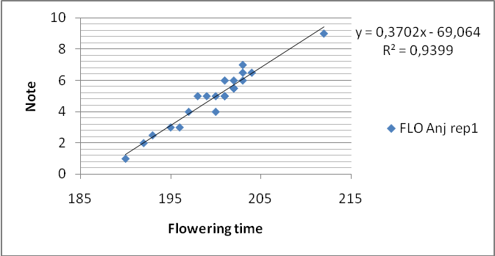
Variedades ejemplo
Época de floración
Nota

Con cualquiera de estos métodos, el dictamen del experto en el cultivo (quien puede realizar los ajustes que considere necesarios) resulta fundamental para validar la transformación cada año.

[Sigue el Anexo IV]

BREVE EXPLICACIÓN DE LOS MÉTODOS BASADOS EN EL CUADRO FUNDAMENTAL DE EVALUACIÓN EMPLEADOS EN EL JAPÓN PARA ELABORAR DESCRIPCIONES DE VARIEDADES

Documento preparado por un experto del Japón
- Los datos de los caracteres cuantitativos medidos en el ensayo en cultivo para determinar la DHE se transforman en notas numéricas mediante el cuadro de evaluación. Este cuadro de evaluación se elabora a partir de datos medidos de las respectivas variedades ejemplo asignadas a las notas concretas; cada gama de notas está definida con precisión. En el caso de cultivos importantes, disponemos de datos medidos acumulados de ensayos en cultivo de larga duración para determinar la DHE, que se han llevado a cabo en los mismos lugares, en circunstancias semejantes y en las mismas condiciones de cultivo.
- En estas circunstancias, se elabora el cuadro fundamental de evaluación a partir de estos datos medidos acumulados de la variedad ejemplo. El cuadro fundamental de evaluación se corrige en función del grado de crecimiento calculado por comparación con los datos medidos de la variedad ejemplo en el año en curso.

[Sigue el apéndice]

INTRODUCCIÓN AL USO DEL SISTEMA DEL CUADRO FUNDAMENTAL DE EVALUACIÓN PARA LOS CARACTERES CUANTITATIVOS EN EL JAPÓN

- Cuadro de evaluación

Para transformar datos medidos en notas numéricas en el examen DHE se ha utilizado el cuadro de evaluación. A cada nota se asignó una “gama” a partir de datos medidos de las variedades ejemplo.

Cuadro 1: ejemplo de un cuadro de evaluación empleado para el carácter “longitud del limbo”
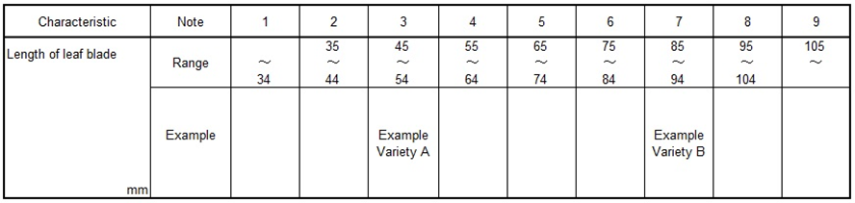
Carácter
Nota
Longitud del limbo
Gama
Ejemplo
Variedad ejemplo A
Variedad ejemplo B

Como la situación climática anual u otros elementos medioambiental afectan el crecimiento de estas variedades ejemplo, los datos reales medidos de sus caracteres cuantitativos tienen una tendencia a fluctuar, en cierta medida. En general, se han utilizado variedades registradas como variedades semejantes en los ensayos en cultivo para determinar la DHE; en el caso de la variedad registrada como nota 3, esta variedad no siempre mantiene sus niveles de expresión originales al aplicar el cuadro 1, debido a la fluctuación de la diferencia entre los datos medidos de la variedad A y la B.

Para que la evaluación se mantenga sin variaciones, se ha mejorado el cuadro de evaluación mediante los datos medidos acumulados de las variedades ejemplo.

- Sistema del cuadro fundamental de evaluación (CFE)
2.1. CUADRO FUNDAMENTAL DE EVALUACIÓN (CFE)
El cuadro fundamental de evaluación se elabora a partir de un promedio de más de 10 años, que corresponde al “promedio del ensayo”, de los datos de las variedades ejemplo, que se considera la “mediana” de la gama de la nota.

El cuadro siguiente se ha elaborado a partir del promedio de 10 años de las variedades ejemplo.

Cuadro 2: ejemplo de cuadro fundamental de evaluación empleado para el carácter “longitud del limbo”
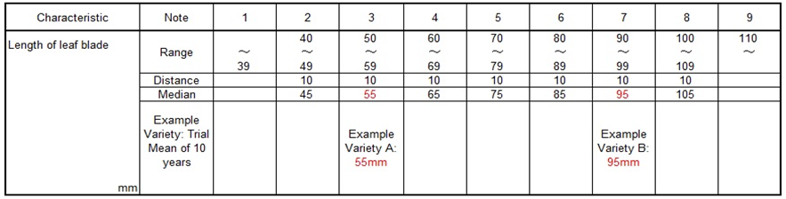
Carácter
Nota
Longitud del limbo
Gama
Distancia
Mediana
Variedad ejemplo: media de ensayo de 10 años
Variedad ejemplo A: 55 mm
Variedad ejemplo B: 95 mm

El cuadro fundamental de evaluación es el cuadro de evaluación al que se ha incorporado un error de 10 años y se considera el cuadro básico. Normalmente, este cuadro fundamental de evaluación se transforma mediante los datos del año en curso de las variedades ejemplo antes de evaluar la nota de los caracteres cuantitativos.

Los datos del ensayo actual siempre se deben evaluar mediante el cuadro fundamental de evaluación transformado en el cuadro actual de evaluación.

2.2. Transformación para obtener el cuadro actual de evaluación (CAE)
Para transformar el cuadro fundamental de evaluación en el cuadro actual de evaluación se utiliza el “índice de crecimiento”, según se explica a continuación:
2.2.1. Índice de crecimiento
Ejemplo
El promedio de 10 años, considerado el “promedio del ensayo”, de la longitud de la hoja de la variedad A es de 55 mm
El “promedio del año en curso” de la longitud de la hoja de la variedad A es de 52 mm.
Promedio actual es de 52 mm; el promedio del ensayo es de 55 mm, en consecuencia el “índice de crecimiento” es de 0,95.
2.2.2. Multiplicación por el “índice de crecimiento”
El cuadro actual de evaluación se obtiene multiplicando el cuadro fundamental de evaluación por el “índice de crecimiento” para ajustarlo al grado actual de crecimiento.

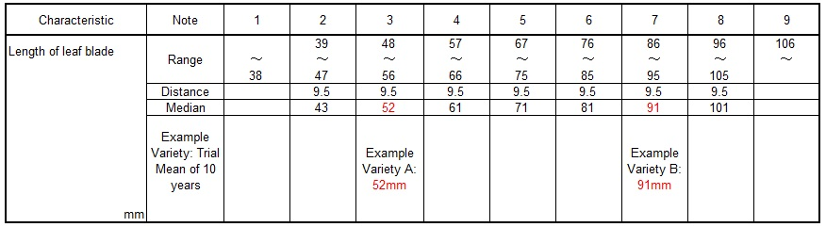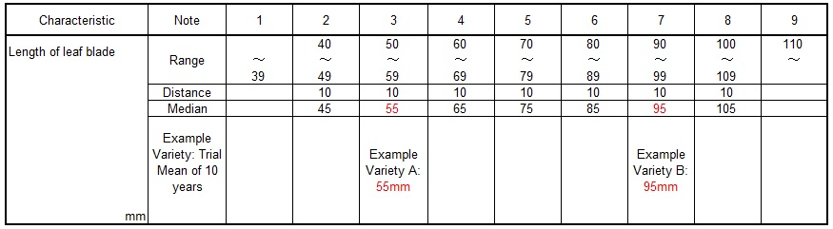
Distancia
Mediana
Distancia
Carácter
Nota
Longitud del limbo
Gama
Mediana
Variedad ejemplo: media de ensayo de 10 años
Variedad ejemplo A: 55 mm
Variedad ejemplo B: 95 mm
Variedad ejemplo B: 91 mm
Variedad ejemplo A: 52 mm
Variedad ejemplo: media de ensayo de 10 años
Gama
Longitud del limbo
Nota
Carácter
Se multiplica el CFE por el índice de crecimiento de 0,95
Se obtiene el cuadro actual de evaluación con el grado de crecimiento manifestado en el ensayo (0,95)

2.3 Relación entre el cuadro fundamental de evaluación y el cuadro actual de evaluación
El siguiente gráfico ilustra la relación entre el cuadro fundamental de evaluación (CFE) y el cuadro actual de evaluación (CAE). El cuadro fundamental de evaluación conserva siempre un índice de crecimiento de 1,00. El índice de crecimiento del ensayo en curso se debe valorar cada año.

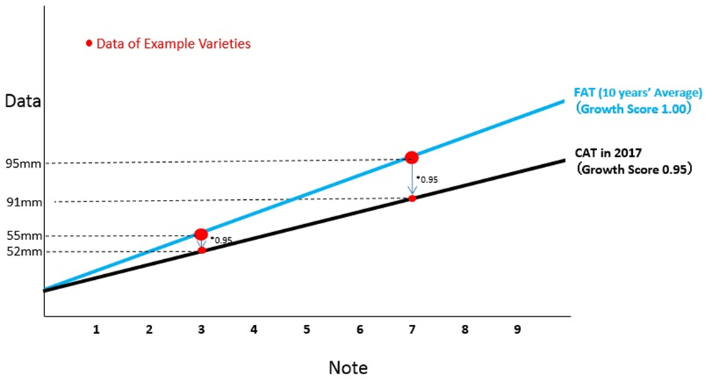
CFE (promedio de 10 años)
(índice de crecimiento = 1,00)
0,95
0,95
CAE en 2017
(índice de crecimiento = 0,95)
Datos de las variedades ejemplo
Nota
Datos

[Sigue el Anexo V]

Breve explicación de algunos métodos de procesamiento de datos empleados en el Reino Unido para evaluar la distinción y para elaborar descripciones de variedades en el caso de caracteres cuantitativos

Documento preparado por expertos del Reino Unido

- Estos dos métodos solo son para caracteres que medidos y cuantitativos.

Método 1: método de las notas de espaciado equivalente (misma amplitud) con el guisante como ejemplo:

Se calculan las medias interanuales de las variedades a partir de las medias anuales de los ensayos. En el caso del guisante, se utilizan las medias de ensayo de todos los años en los que se han examinado las variedades de las colecciones de referencia. Las medias interanuales se calculan con un análisis de constantes ajustadas, lo que permite que las variedades no estén presentes todos los años. Por último, una vez calculadas, las medias interanuales se transforman en notas. En el caso del guisante, esta transformación se hace de manera que los niveles de expresión tengan la misma amplitud.

Método 2: método de las variedades delimitantes con cultivos pratenses como ejemplo:

Se calculan las medias interanuales de las variedades a partir de las medias anuales de los ensayos. En el caso de los cultivos pratenses se utilizan las medias de ensayo de los últimos 10 años. Las medias interanuales se calculan con un análisis de constantes ajustadas, lo que permite que las variedades no estén presentes todos los años. Por último, una vez calculadas, las medias interanuales se transforman en notas. En el caso de los cultivos pratenses esta transformación se realiza mediante las variedades delimitantes elegidas según el criterio de expertos en el cultivo y a partir de las notas asignadas a las variedades ejemplo. Las variedades delimitantes difieren de las variedades ejemplo. Una variedad delimitante define cada limite intermedio superior (o inferior) de los niveles de la gama de expresión. Por el contrario, una variedad ejemplo, en general, representa la expresión característica o central de cada nivel de la gama de expresión.

- Ambos métodos utilizan medias interanuales para reducir cualquier variación observada en las variedades debida a diferencias anuales. En efecto, las variedades de referencia (entre ellas las variedades ejemplo) permanecen con la misma nota de un año a otro.

- En el documento TWC/30/32 se encontrarán más detalles sobre estos dos métodos y ejemplos prácticos. Téngase en cuenta que los ejemplos prácticos se basan en un conjunto de datos generados artificialmente para ilustrar el método.

[Fin del Anexo V y del documento]

